ยืม – คืนเครื่องราชอิสริยาภรณ์
- หากจะทำการเข้าสู่หน้ายืมเครื่องราชฯ และคืนเครื่องราชอิสริยาภรณ์ให้ทำการใช้เมาส์คลิกเมนู “จัดสรรเครื่องราชฯ” ของระบบ “เครื่องราชฯ” จากนั้นระบบจะแสดงหน้า “ยืม-คืนเครื่องราชฯ” ดังภาพ
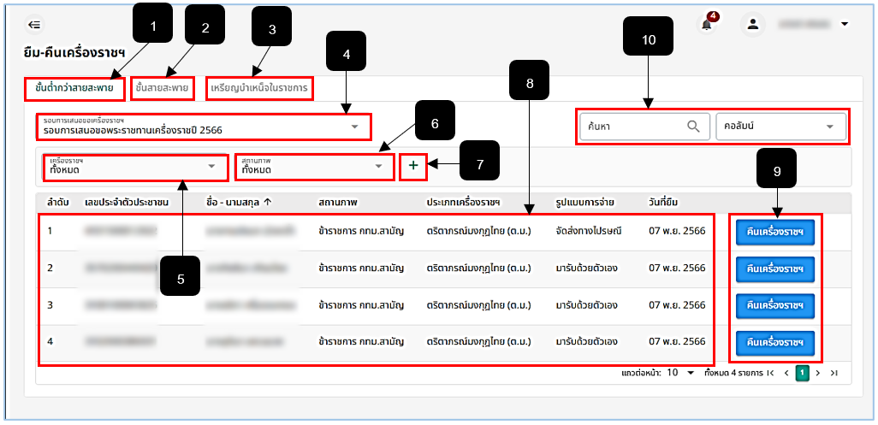
รูปภาพที่ 12 – 31 ยืม-คืนเครื่องราชอิสริยาภรณ์
หมายเลข 1 ช่องสำหรับคลิกเมนูยืม-คืนเครื่องราชฯ ชั้นต่ำกว่าสายสะพาย
หมายเลข 2 ช่องสำหรับคลิกเมนูยืม-คืนเครื่องราชฯ ชั้นสายสะพาย
หมายเลข 3 ช่องสำหรับคลิกเมนูยืม-คืนเครื่องราชฯ เหรียญบำเหน็จในราชการ
หมายเลข 4 ช่องสำหรับคลิกเลือกรอบการเสนอขอเครื่องราชฯ
หมายเลข 5 ช่องสำหรับคลิกเลือกประเภทเครื่องราชที่เสนอขอเพื่อเรียกดูข้อมูลตามประเภทที่เลือก
หมายเลข 6 ช่องสำหรับคลิกเลือกสถานภาพลูกจ้างที่เสนอขอเพื่อเรียกดูข้อมูลตามสถานภาพที่เลือก
หมายเลข 7 ไอคอนสำหรับคลิกเพื่อเพิ่มข้อมูลรายละเอียดการยืมเครื่องราชฯ เป็นรายบุคคล
หมายเลข 8 ตารางแสดงรายชื่อและรายละเอียดผู้ที่ขอยืมเครื่องราชอิสริยาภรณ์
หมายเลข 9 ปุ่มสำหรับคลิกเพื่อคืนเครื่องราชอิสริยาภรณ์ที่ได้ทำการยืมไป
หมายเลข 10 ไอคอนสำหรับคลิกเพื่อยกเลิกการบันทึกข้อมูลการขอยืมเครื่องราชอิสริยาภรณ์
- การยืมเครื่องราชอิสริยาภรณ์ ให้ทำการใช้เมาส์คลิก จากนั้นทำการกรอกข้อมูลเลขบัตรประจำตัวประชาชนของข้าราชการสามัญ หรือลูกจ้างประจำที่สถานะรายชื่อในเมนู “บันทึกผลการเสนอขอ” เป็น “บันทึกลง ก.พ.7 แล้ว” เท่านั้น ถึงจะสามารถทำการยืมเครื่องราชฯ ได้ จากนั้นทำการกรอกข้อมูลให้ครบตามที่ระบบแนะนำ หากทำการกรอกข้อมูลเสร็จสิ้นครบแล้วให้ทำการคลิก และยืนยันการบันทึกข้อมูล หรือหากต้องการยกเลิกการกรอกหรือบันทึกข้อมูลการยืมเครื่องราชอิสริยาภรณ์ให้ทำการคลิก ระบบจะแสดงหน้าแรกของเมนูยืม-คืนเครื่องราชฯ หรือหน้าระบบก่อนการคลิกเพิ่มข้อมูลการยืม
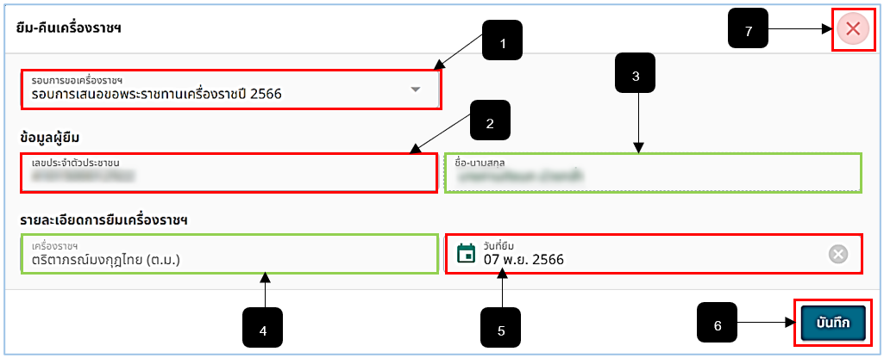
รูปภาพที่ 12 – 32 กรอกข้อมูลยืม-คืนเครื่องราชอิสริยาภรณ์
หมายเลข 1 ช่องสำหรับคลิกเลือกรอบการขอเครื่องราชอิสริยาภรณ์
หมายเลข 2 ช่องสำหรับกรอกเลขบัตรประจำตัวประชาชน
หมายเลข 3 ช่องสำหรับแสดงรายชื่อผู้ที่ตรงกับหมายเลขบัตรประจำตัวประชาชนอัตโนมัติ
หมายเลข 4 ช่องสำหรับแสดงรายชื่อเครื่องราชอิสริยาภรณ์ที่ทำการขอแสดงอัตโนมัติตามรายชื่อ
หมายเลข 5 ช่องสำหรับคลิกเลือกวันที่ยืมเครื่องราชอิสริยาภรณ์
หมายเลข 6 ปุ่มสำหรับคลิกเพื่อบันทึกข้อมูลการยืมเครื่องราชอิสริยาภรณ์
หมายเลข 7 ไอคอนสำหรับคลิกเพื่อยกเลิกการกรอกข้อมูลและยกเลิกการยืมเครื่องราชอิสริยาภรณ์
- การคืนเครื่องราชอิสริยาภรณ์ ให้ทำการใช้เมาส์คลิก หลังรายชื่อในตาราง “ยืม-คืนเครื่องราชฯ” จากนั้นทำการกรอกรายละเอียดข้อมูลให้ครบตามที่ระบบแนะนำ หากกรอกข้อมูลเสร็จสิ้นแล้ว ทำการคลิก และยืนยันการบันทึกข้อมูล แต่หากต้องการยกเลิกการกรอกข้อมูลหรือยกเลิกการบันทึกการส่งคืนเครื่องราชอิสริยาภรณ์ ให้ทำการคลิก ระบบจะทำการแสดงหน้าก่อนหน้านี้หรือหน้าของเมนูยืม-คืนเครื่องราชฯ หากทำการบันทึกการส่งคืนเครื่องราชฯ เสร็จสิ้นแล้วข้อมูลการส่งคืนจะปรากฏที่รายชื่อในตารางหน้า “ยืม-คืนเครื่องราชฯ” คอลัมน์ หน่วยงานที่คืน, วันที่คืน, เหตุผลการคืน
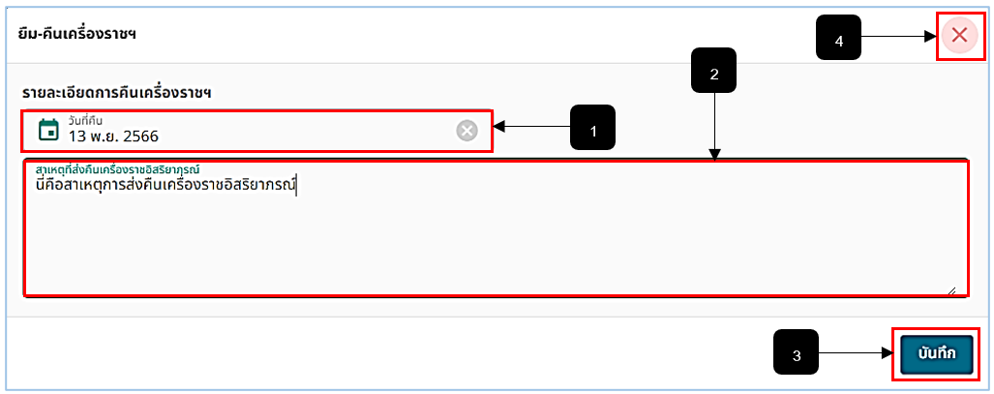
รูปภาพที่ 12 – 33 กรอกข้อมูลส่งคืนเครื่องราชอิสริยาภรณ์
หมายเลข 1 ช่องสำหรับคลิกเลือกวันที่คืนเครื่องราชอิสริยาภรณ์
หมายเลข 2 ช่องสำหรับกรอกรายละเอียดสาเหตุการส่งคืนเครื่องราชอิสริยาภรณ์
หมายเลข 3 ปุ่มสำหรับบันทึกข้อมูลการส่งคืนเครื่องราชอิสริยาภรณ์
หมายเลข 4 ไอคอนสำหรับคลิกเพื่อยกเลิกการกรอกหรือบันทึกข้อมูลการส่งคืนเครื่องราชอิสริยาภรณ์

